POROČILO

Evropski slikarji

UVOD

V prvem nadstropju novega krila Narodne galerije je od 26. maja naprej odprta razstava Evropski slikarji, ki je sedaj stalno na ogled. Želja po postavitvi take zbirke sega še v predvojni čas, ko je bil v okviru pregleda slovenske umetnosti urejen tudi t.i. kabinet evropskih mojstrov. Zaradi pomanjkanja prostorov so pozneje slike evropskih mojstrov občasno visele na stopniščnem obhodu v prvem nadstropju Narodnega doma.

RAZSTAVA

Razstava zajema 155 umetnin znanih in neznanih evropskih mojstrov od 14. do 20. stoletja. Gre za dela italijanskih slikarjev, enega španskega, holandskih in flamskih umetnikov, francoskih, nemških, avstrijskih in drugih srednjeevropskih avtorjev ter slovenskega klasicističnega slikarja Franca Kavčiča (1755-1828), ki se je že pred dvesto leti častno vključil v evropsko slikarsko družbo s svojimi izbranimi deli, mednarodnimi priznanji in službenim položajem (profesor in direktor dunajske Akademije).

Med umetninami so znana imena evropskih mojstrov kot npr. Giovani Baglione, Pietro Liberi, Luca Giordano, Giuseppe Recco, Giuseppe Petrini, Élizabeth Vigée-Lebrun, Frans Francken II, Godfried Maes, Marx Reichlich, Johann Michael Rottmayer, Martino Almonte, Paul Troger, Martin Johann Schmidt, Friederich Gauermann, med mojstri 20. stoletja pa npr. Alexej von Jawlensky, Gino Severini, Giorgio Morandi, Filippo de Pisis in Renato Birolli.

Namen ogleda predstave je bil da, smo spoznali tudi nekatere neposredno spoznavne motive kot so: žander, tihožitje, animalično prikazovanje, tromplej itd. Žander so vse slike na katerih prikazujejo človekova vsakdanja opravila in življenje. Tihožitje prikažejo s slikanjem sadja, cvetnih šopkov... Animalično prikazovanje je prikazovanje živali. Tromplej je način slikanja. Sliko nariše kot idealno kopijo tiste stvari ki jo je risal.
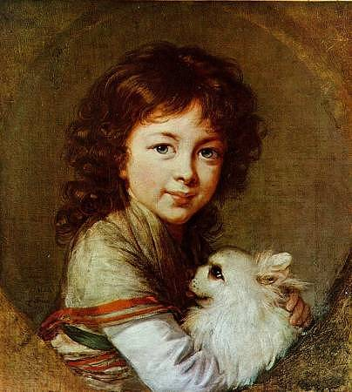
OLJNO SLIKARSTVO

Oljno slikarstvo je slikarstvo evropskega novega veka. Njegova začetnika sta bila brata Van Eyek. Uporabljali so ga že od leta 1400 do danes. V preteklosti so izdelovali naravne oljne barve iz barvnega prahu (rož, kamnin...). Naravni barvi so dodali vosek, da se je lahko boljše sušila. Slikali so na platno, steklo, steno... Preden začnejo slikati podlago prebarvajo, da jo zaščitijo. Oljne barve se lahko nanašajo ena na drugo, ker se ne topijo med seboj. Sušijo se zelo dolgo, zato so slikali na teden tudi sedem ali več slik. Oljne barve imajo zaradi mastnosti tudi sijaj, ko se posušijo. Z njimi lahko slikamo tudi najbolj natančne podrobnosti. Oljne barve lahko nanašamo na podlago na dva načina:
1. lazurno - to je tanko nanašanje barve
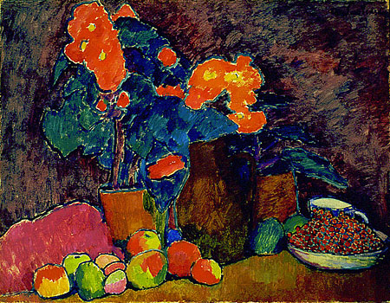2.stozno - debelo nanašanje barve
Ko sliko končajo jo prebarvajo z lakom za zaščito.
POVZETEK

Čeprav je bil ogled razstave bolj poučne narave smo lahko na ta račun videli in si ogledali kar nekaj slikarskih mojstrovin evropskih slikarjev. Nekaj njihovih mojstrovin je ugajalo tudi meni, kljub temu da je moj pogled in pogled moje generacije na umetnost malce drugačen in je za nekatere starejše mogoče tudi malo čuden. Skozi to razstavo smo spoznali marsikaj novega o umetnosti in slikarstvu kar pa je za nas šele uvod v predmet umetnosti.

